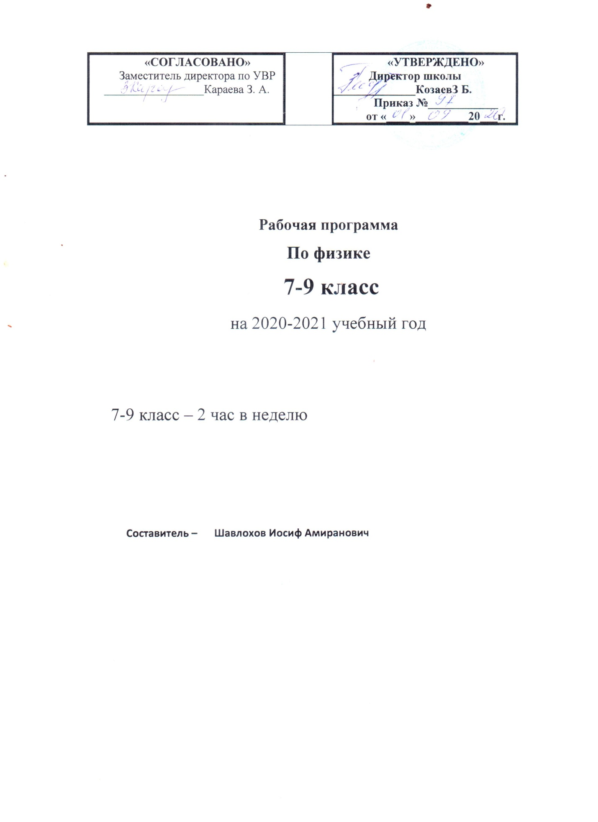

8 класс Перышкин А.В.

Содержание
- Пояснительная записка
- Требования к уровню подготовки
- Календарно-тематическое планирование
- Тематическое планирование
- Содержание курса
- Формы контроля
- Список литературы

- Пояснительная записка.
В условиях перехода к профильной дифференциации средняя ступень курса физики приобретает новое значение. Этот курс становится базовым, призванным обеспечить систему фундаментальных знаний основ физической науки и её применений всеми учащимися, независимо от их будущей профессии. Данная рабочая программа для 8 класса рассчитана на 68часов (2 часа в неделю), 8 часов из которых рассчитаны на лабораторные работы, 5часов на контрольные работы. Остальные 55 часа – на теоретический материал и решение задач. Также в этом курсе проводятся проверочные работы(самостоятельные работы) и тесты для текущего контроля знаний учащихся.
Данный курс физики должен обеспечить общекультурный уровень подготовки учащихся. Приоритетными целями на этом этапе обучения являются следующие цели:
- создать условия для ознакомления учащихся с физикой как наукой, чтобы обеспечить им возможность осознанного выбора профиля дальнейшего обучения в старших классах;
- создать условия по формированию научного миропонимания и развитию мышления учащихся.
Значение физики в школьном образовании определяется ролью физической науки в жизни современного общества, её влиянием на темпы развития научно-технического прогресса.
В задачи обучения входят:
- создание условий для ознакомления учащихся с основами физической науки, с её основными понятиями, законами, теориями, методами физической науки; с современной научной картиной мира; с широкими возможностями применения физических законов в технике, быту, различных сферах деятельности;
- создание условий для усвоения школьниками идей единства строения материи и неисчерпаемости процесса её познания, для понимания роли практики в познании физических законов и явлений;
- создание условий для развития мышления учащихся, умений самостоятельно приобретать и применять знания, наблюдать и объяснять физические явления;
- создание условий по формированию умений выдвигать гипотезы строить логические умозаключения, делать выводы, опираясь на известные законы;
- создание условий для развития у учащихся восприятия, мышления, памяти, речи, воображения;
- создание условий для формирования и развития таких свойств личности как: самостоятельность, коммуникативность, критичность, толерантность;
- создание условий для развития способностей каждого ученика и интереса к физике; для развития мотивации к получению новых знаний.

Курс начинается с темы «Тепловые явления», в которой даются такие понятия как «температура», «внутренняя энергия», «количество теплоты» и т.д. Рассматриваются агрегатные состояния вещества, фазовые переходы, тепловые двигатели и их принципы работы. Затем изучается тема «Электрические явления». В ней рассматриваются физические явления: электризация тел, взаимодействие электрических зарядов, тепловое действие тока. В данной теме изучаются законы: сохранения электрического заряда, Ома для участка цепи, Джоуля – Ленца. Затем изучаются электромагнитные явления, где рассматриваются следующие физические явления: взаимодействие магнитов, действие магнитного поля на проводник с током, рассматриваются понятия: магнитное поле, магнитное поле Земли. При изучении темы «Световые явления» учащиеся знакомятся с законами прямолинейного распространения света, отражения света. В данной теме описываются физические явления: отражение, преломление и дисперсия света, раскрывается смысл физической величины – фокусное расстояние линзы. При изучении каждой темы учащиеся учатся решать задачи, проводить физический эксперимент. В конце курса физики 8 класса несколько уроков посвящается для обобщения и систематизацией знаний учащихся.
При разработке программы были использованы следующие правовые документы: примерный государственный стандарт и программы для общеобразовательных учреждений, рекомендованные Департаментом общего среднего образования Министерства образования Российской Федерации.
«Физика 7-9 классы» Перышкин А.В., Гутник Е.М.
учебник «Физика 8» Перышкин А.В.
«Сборник задач по физике» Лукашик В.И.
«Сборник задач по физике» Рымкевич
«Тесты. Физика 7-9» Кабардин О.Ф., Орлов В.А.

- Требования к уровню подготовки
В результате изучения курса физики ученик должен:
Знать/понимать:
- Смысл понятий: физическое явление, физический закон, взаимодействие, электрическое поле, магнитное поле, атом.
- Смысл физических величин: внутренняя энергия, температура, количество теплоты, удельная теплоемкость, влажность воздуха, электрический заряд, сила электрического тока, электрическое напряжение, электрическое сопротивление, работа и мощность электрического тока, фокусное расстояние линзы.
- Смысл физических законов: сохранения энергии в тепловых процессах, сохранения электрического заряда, Ома для участка цепи, Джоуля – Ленца, прямолинейного распространения света, отражения и преломления света.
Уметь:
- Описывать и объяснять физические явления: теплопроводность, конвекцию, излучение, испарение, конденсацию, кипение, плавление. Кристаллизацию, электризацию, взаимодействие электрических зарядов,, взаимодействие магнитов, действие магнитного поля на проводник с током, тепловое действие тока, отражение, преломление света
- Использовать физические приборы и измерительные инструменты для измерения физических величин: температуры, влажности воздуха, силы тока , напряжения, сопротивления, работы и мощности электрического тока.
- Представлять результаты измерений с помощью графиков и выявлять на этой основе эмпирические зависимости: температуры остывающего тела от времени, силы тока от напряжения на участке цепи, угла отражения от угла падения, угла преломления от угла падения.
- Выражать результаты измерений и расчетов в единицах СИ
- Приводить примеры практического использования физических знаний о тепловых, электромагнитных явлениях
- Осуществлять самостоятельный поиск информации естественнонаучного содержания с использованием различных источников и ее обработку и представление в разных формах (словесно, графически, схематично….)
- Использовать приобретенные знания и умения в повседневной жизни

- Тематическое планирование учебного материала
по физике в 8 классе
по учебнику А.В. Перышкина «ФИЗИКА 8»
( 2 часа в неделю, всего 68 часов)

Дата | № урока  пп/ в теме | Тема урока | Дом.задание | примечание
 | 1.1 | 1.Тепловые явления (24ч)  Повторение материала, изученного в 7 классе: «Строение вещества. Атомы и молекулы. Строение газов, жидкостей и твердых тел» | знать особенности строения тел
 | 2.2 | Тепловое движение. Тепловое равновесие. Температура и способы ее измерения. Связь температуры со средней скоростью движения частиц вещества | §1, вопросы
 | 3.3 | Внутренняя энергия. Работа и теплопередача как способы изменения внутренней энергии тела | §2.3, записи в тетради
 | 4.4 | Теплопроводность. | §4, упр.3
 | 5.5 | Конвекция. Излучение. | §5,6, упр.4
 | 6.6 | Особенности различных способов теплопередачи. Примеры теплопередачи в природе и технике. | §4-6,особенности видов знать
 | 7.7 | Количество теплоты. Удельная теплоемкость. Расчет количества теплоты, необходимого для нагревания тела или выделяемого при охлаждении. | §7-9. вопросы к ним, формулы
 | 8.8 | Решение задач | №1025,1026 (Л), упр.8(2.3)
 | 9.9 | Лабораторная работа №1 «Сравнение количеств теплоты при смешивании воды разной температуры | повторить формулы
 | 10.10 | Решение задач | Повт. §7-9
 | 11.11 | Топливо. Энергия топлива. Удельная теплота сгорания топлива. | §10.11,упр.9№3.
 | 12.12 | Решение задач. | Упр.9,№2, §1-11
 | 13.13 | Контрольная работа №1 по теме «Виды теплопередачи. Количество теплоты»
 | 14.14 | Агрегатные состояния вещества. Плавление и отвердевание кристаллических тел. | §12-15,вопросы  упр7,8 (№3)
 | 15.15 | Решение задач | §12-15 повт., упр.11,№3,4,5
 | 16.16 | Испарение и конденсация. Поглощение энергии при испарении жидкостей и выделение ее при конденсации пара | §16,17 вопросы
 | 17.17 | Кипение. Расчет количества теплоты при парообразовании и конденсации. | §18,20,упр.14,№3
 | 18.18 | Влажность воздуха. Насыщенный пар. Способы определения влажности воздуха. Лабораторный опыт «Измерение влажности воздуха» | §16,19 вопросы,
 | 19.19 | Решение задач. Кратковременная контрольная работа по теме «Изменение агрегатных состояний вещества. Влажность» | §12-20повт.
 | 20.20 | Работа газа и пара при расширении. Двигатель внутреннего сгорания. | §21,22, вопросы
 | 21.21 | Паровая турбина. Реактивный двигатель. Направления и достижения НТП в совершенствовании и создании новых видов тепловых двигателей. | §23, вопросы
 | 22.22 | КПД тепловых двигателей. Способы увеличения КПД. Преобразование энергии в тепловых машинах. | §24,вопросы, задание
 | 23.23 | Повторительно – обобщающий урок по теме  «Тепловые явления» | подг. к к/р, повт.§21-24,
 | 24.24 | Контрольная работа №2 по теме «Тепловые двигатели. КПД»
 | 25.1 | 2.Электрические и магнитные явления  (30 ч.)  Электризация тел. Электрический заряд. Два рода зарядов. Взаимодействие электрических зарядов. | §25,,вопросы
 | 26.2 | Электроскоп. Электрическое поле. Действие электрического поля на электрические заряды Классификация веществ по проводимости. | §27,26. вопросы
 | 27.3 | Делимость электрического заряда. Электрон. | §28,вопросы
 | 28.4 | Строение атомов. Закон сохранения электрического заряда. Объяснение электрических явлений. | §30,31.29,вопросы  упр.21,22
 | 29.5 | Решение качественных задач по теме «Электризация тел» | Повт.§25-31
 | 30.6 | Электрический ток. Источники тока. Действия электрического тока. | §32,35.вопросы
 | 31.7 | Электрическая цепь и ее составные части. Направление тока. | §33,34,36,  обозначения знать
 | 32.8 | Сила тока. Амперметр. | §37,38,упр.24215
 | 33.9 | Лабораторная работа №3 «Сборка электрической цепи и измерение силы тока» | Повт.§37,38
 | 34.10 | Напряжение. Вольтметр. | §39-41,упр.26
 | 35.11 | Лабораторная работа №4 «Сборка электрической цепи и измерение напряжения на ее различных участках» | Повт.§39-41
 | 36.12 | Зависимость силы тока от напряжения Электрическое сопротивление проводников.Закон Ома для участка цепи. | §42-44,упр29(4,6)
 | 37.13 | Расчет сопротивления проводников.  Удельное сопротивление. Реостаты. Магазин сопротивлений | §45-47,упр.30(2,4)
 | 38.14 | Лабораторная работа № 5 «Регулирование силы тока реостатом. Измерение сопротивления проводника при помощи амперметра и вольтметра» | повт. § 45-47
 | 39.15 | Решение задач | упр.30(3)
 | 40.16 | Последовательное соединение проводников. Параллельное соединение проводников. | §48,49, упр.23(5)  упр.32(3)
 | 41.17 | Решениезадач. | Повт. §25-49
 | 42.18 | Контрольная работа №3 по теме  «Электростатика. Закон Ома для участка цепи»
 | 43.19 | Работа и мощность электрического тока. | §50-52,упр36(2)
 | 44.20 | Лабораторная работа №6 «Измерение работы и мощности электрического тока»
 | 45.21 | Нагревание проводников электрическим током. Закон Джоуля–Ленца. | §53,упр.37
 | 46.22 | Лампа накаливания. Электрические нагревательные приборы. Короткое замыкание. Предохранители. | §54,55,вопросы
 | 47.23 | Решение задач | Повторить формулы
 | 48.24 | Контрольная работа №4 по теме «Соединения проводников. Закон Джоуля - Ленца»
 | 49.25 | Электромагнитные явления (6ч)  Магнитное поле. Опыт Эрстеда. Магнитное поле прямого тока. Магнитные линии | §56,57,вопросы
 | 50.26 | Магнитное поле катушки с током. Электромагниты.  Лабораторный опыт «Сборка электромагнита и испытание его действия» | §58.вопросы  упр.38
 | 51.27 | Постоянные магниты. Взаимодействие постоянных магнитов. Магнитное поле Земли. | §59,60,вопросы
 | 52.28 | Действие магнитного поля на проводник с током. Электрический двигатель. Электромагнитное реле. | §61.62,вопросы
 | 53.29 | Лабораторная работа №7«Сборка модели электрического двигателя и изучение принципа его действия» | повторить материал §56-61
 | 54.30 | Повторительно - обобщающий урок по теме «Электромагнитные явления» Кратковременная контрольная работа по теме «Электромагнитные явления»
 | 55.1 | 3.Световые явления (12 ч.)  Свет. Прямолинейное распространение света. Тень и полутень. | §63,вопросы
 | 56.2 | Отражение света. Законы отражения. Плоское зеркало | §65,64,вопросы  Упр.45
 | 57.3 | Преломление света. | §66.67,упр.47(3-5)
 | 58.4 | Линзы. Виды линз. Фокусное расстояние и оптическая сила линзы. | §68,упр.48
 | 59.5 | Изображения, даваемые линзой. | §69,вопросы
 | 60.6 | Лабораторная работа № 8«Измерение фокусного расстояния линзы и получение с ее помощью изображений»
 | 61.7 | Формула тонкой линзы | формулы
 | 62.8 | Решение задач | в тетради
 | 63.9 | Глаз как оптическая система. Оптические приборы. | П.70
 | 6410 | Решение задач | в тетради
 | 65.11 | Повторительно-обобщающий урок по теме «Световые явления» | подготовиться к контрольной
 | 66.12 | Контрольная работа №5 по теме «Световые явления»
 | 67 | Итоговое повторение
 | 68 | Итоговое повторение

4. Содержание курса.
Тепловые явления (25ч)
Строение вещества. Тепловое движение атомов и молекул. Броуновское движение. Диффузия. Взаимодействие частиц вещества. Модели строения газов, жидкостей и твердых тел и объяснение свойств вещества на основе этих моделей.
Тепловое движение. Тепловое равновесие. Температура и ее измерение. Связь температуры со средней скоростью теплового хаотического движения частиц.
Внутренняя энергия. Работа и теплопередача как способы изменения внутренней энергии тела. Виды теплопередачи: теплопроводность, конвекция, излучение. Количество теплоты. Удельная теплоемкость. Закон сохранения энергии в тепловых процессах. Необратимость процессов теплопередачи.
Демонстрации:
Сжимаемость газов.
Диффузия в газах и жидкостях.
Модель броуновского движения.
Сохранение объема жидкости при изменении формы сосуда.
Принцип действия термометра.
Теплопроводность различных материалов.
Конвекция в жидкостях и газах.
Теплопередача путем излучения.
Фронтальная лабораторная работа №1 «Сравнение количеств теплоты при смешивании воды разной температуры».
Фронтальная лабораторная работа №2 «Определение удельной теплоемкости твердого тела».

Испарение и конденсация. Насыщенный пар. Влажность воздуха. Кипение. Плавление и кристаллизация. Удельная теплота плавления и парообразования. Удельная теплота сгорания. Расчет количества теплоты при теплообмене.
Принципы работы тепловых двигателей. КПД теплового двигателя. Экологические проблемы использования тепловых машин.
Демонстрации:
Явление испарения.
Кипение воды.
Явление плавления.
Устройство психрометра.

Электрические и магнитные явления (30ч)
Электризация тел. Электрический заряд. Взаимодействие зарядов. Закон сохранения электрического заряда. Конденсаторы.
Электрическое поле. Действие электрического поля на электрические заряды. Проводники, полупроводники и диэлектрики.
Постоянный электрический ток. Источники тока. Действия электрического тока. Сила тока. Напряжение. Электрическое сопротивление. Электрическая цепь. Закон Ома для участка электрической цепи. Последовательное и параллельное соединение проводников. Работа и мощность электрического тока. Закон Джоуля – Ленца.
Демонстрации:
Электризация тел
Два рода электрического заряда.
Устройство и действие электроскопа
Проводники и изоляторы
Перенос электрического заряда с одного тела на другое
Закон сохранения электрического заряда
Конденсаторы
Источники тока
Составление электрической цепи
Амперметр
Вольтметр
Реостат и магазин сопротивлений
Фронтальная лабораторная работа №3 «Сборка электрической цепи и измерение силы тока на её различных участках».
Фронтальная лабораторная работа №4 «Измерение напряжения на различных участках электрической цепи».
Фронтальная лабораторная работа №5 «Регулирование силы тока реостатом. Измерение сопротивления проводника при помощи амперметра и вольтметра».
Фронтальная лабораторная работа №6 «Измерение мощности и работы тока в электрической лампе».

Опыт Эрстеда. Магнитное поле тока. Взаимодействие постоянных магнитов. Магнитное поле Земли. Электромагнит. Действие магнитного поля на проводник с током.
Демонстрации:
Опыт Эрстеда.
Магнитное поле тока.
Действие магнитного поля на проводник с током.
Фронтальная лабораторная работа №7 « Сборка модели электрического двигателя и изучение принципа его действия»

Световые явления (12 часов)

Свет. Источники света. Прямолинейное распространение света. Отражение и преломление света. Закон отражения света. Плоское зеркало. Линза. Фокусное расстояние линзы. Формула линзы. Оптическая сила линзы. Глаз как оптическая система. Фотоаппарат.

Демонстрации:
Источники света.
Прямолинейное распространение света.
Закон отражения света.
Изображение в плоском зеркале.
Линзы
Преломление света.
Модель глаза.
Принцип действия фотоаппарата.
Фронтальная лабораторная работа №8 «Измерение фокусного расстояния. Получение изображения с помощью линзы».

Повторение изученного материала (2 часа)

5. Формы и средства контроля

В ходе изучения курса физики 8 класса предусмотрен тематический и итоговый контроль в форме тематических тестов, самостоятельных, контрольных работ.

Общее количество контрольных работ, проводимых после изучения различных тем равно 7:

Контрольная работа №1
по теме«Виды теплопередачи. Количество теплоты»
Кратковременная Контрольная работа
по теме «Изменение агрегатных состояний вещества. Влажность »
Контрольная работа №2по теме «Тепловые двигатели КПД »
Контрольная работа №3
по теме «Электростатика. Закон Ома для участкацепи»
Контрольная работа №4
по теме « Соединения проводников. Закон Джоуля - Ленца»
Кратковременная Контрольная работа по теме «Электромагнитные явления»
Контрольная работа №5по теме « Световые явления»
Кроме того, целесообразным является проведение тестовых и самостоятельных работ
по следующим темам:
  - Тест « Тепловое движение. Внутренняя энергия»
  - Тест « Виды теплопередачи»
  - Тест « Плавление и кристаллизация»
  - Тест « Испарение и кипение»
  - Тест « Электризация. Строение атома»
  - Тест « Сила тока, Напряжение. Закон Ома для участка цепи»
  - Тест « Соединения проводников»
  - Самостоятельная работа « Работа и мощность тока»
  - Тест « Отражение и преломление света»
  - Самостоятельная работа « Изображения, даваемые линзой»

7. Список литературы

Литература для учителя:
- Генденштейн Л.Э., Гельфгат И.М., Кирик Л.И. "Задачи по физике, 8 класс", - М., "Илекса", Харьков "Гимназия", 2002.
- Лукашик В.И. "Физическая олимпиада", - М., "Просвещение", 1987.
- Перельман Я.И. Знаете ли Вы физику? - М.: Наука, 1992.
- Перышкин А.В. Физика 8. - М.: Дрофа, 2005.
- Тульчинский М.Е. "Качественные задачи по физике 6-7 класс", - М., "Просвещение", 1976..

Литература для учащихся:

- Перышкин А.В. Физика 8. - М.: Дрофа, 2005.
2. Лукашик В.И. «Сборник задач по физике 7-9», - М., "Просвещение", 2003.

